**民营经济健康发展认知与需求调查问卷**

1. 您的身份 [单选题]

|  |  |  |
| --- | --- | --- |
| 选项 | 小计 | 比例 |
| 在校大学生 | 86 | 76.79% |
| 企业员工（含民营企业、国有企业、外资企业等） | 3 | 2.68% |
| 民营企业管理者/创业者 | 13 | 11.61% |
| 政府部门工作人员 | 0 | 0% |
| 研究机构/高校学者 | 3 | 2.68% |
| 自由职业者 | 7 | 6.25% |
| 其他____ | 0 | 0% |
| 本题有效填写人次 | 112 |  |

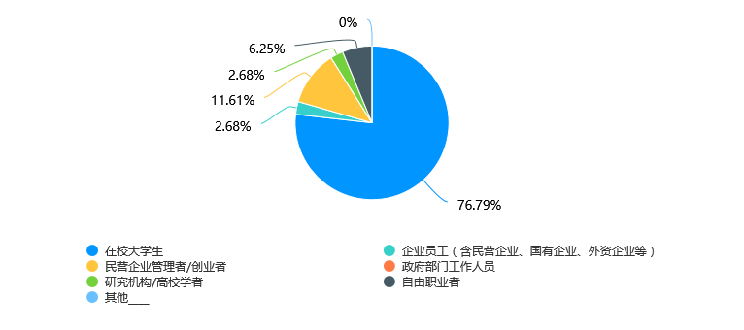

2. 您的年龄是： [单选题]

|  |  |  |
| --- | --- | --- |
| 选项 | 小计 | 比例 |
| 18岁以下 | 3 | 2.68% |
| 18 - 25岁 | 89 | 79.46% |
| 26 - 35岁 | 11 | 9.82% |
| 36 - 45岁 | 0 | 0% |
| 46 - 55岁 | 6 | 5.36% |
| 56岁及以上 | 3 | 2.68% |
| 本题有效填写人次 | 112 |  |

3.您的最高学历是： [单选题]

|  |  |  |
| --- | --- | --- |
| 选项 | 小计 | 比例 |
| 高中/中专及以下 | 16 | 14.29% |
| 大专 | 14 | 12.5% |
| 本科 | 69 | 61.61% |
| 硕士研究生 | 13 | 11.61% |
| 博士研究生及以上 | 0 | 0% |
| 本题有效填写人次 | 112 |  |

4. 您了解民营经济在国民经济中的地位吗？ [单选题]

|  |  |  |
| --- | --- | --- |
| 选项 | 小计 | 比例 |
| 非常了解 | 17 | 15.18% |
| 比较了解 | 40 | 35.71% |
| 一般 | 40 | 35.71% |
| 不太了解 | 12 | 10.71% |
| 完全不了解 | 3 | 2.68% |
| 本题有效填写人次 | 112 |  |

5. 您是否了解国家或地方出台的关于民营经济发展的相关政策？ [单选题]

|  |  |  |
| --- | --- | --- |
| 选项 | 小计 | 比例 |
| 非常了解 | 4 | 3.57% |
| 比较了解 | 40 | 35.71% |
| 一般 | 46 | 41.07% |
| 不太了解 | 16 | 14.29% |
| 完全不了解 | 6 | 5.36% |
| 本题有效填写人次 | 112 |  |

6. 您认为民营经济对社会发展的主要贡献体现在哪些方面？（可多选） [多选题]

|  |  |  |
| --- | --- | --- |
| 选项 | 小计 | 比例 |
| 创造就业机会 | 102 | 91.07% |
| 推动技术创新 | 89 | 79.46% |
| 增加税收收入 | 88 | 78.57% |
| 促进市场竞争 | 87 | 77.68% |
| 带动区域经济发展 | 87 | 77.68% |
| 其他____ | 3 | 2.68% |
| 本题有效填写人次 | 112 |  |

7.您获取民营经济相关信息的主要渠道是？（可多选） [多选题]

|  |  |  |
| --- | --- | --- |
| 选项 | 小计 | 比例 |
| 新闻媒体（电视、报纸、网站） | 89 | 79.46% |
| 社交媒体（微信、微博等） | 91 | 81.25% |
| 学术研究/专业报告 | 34 | 30.36% |
| 工作单位培训 | 28 | 25% |
| 亲友交流 | 28 | 25% |
| 其他____ | 7 | 6.25% |
| 本题有效填写人次 | 112 |  |

8. 您认为当前民营经济的整体发展状况如何？ [单选题]

|  |  |  |
| --- | --- | --- |
| 选项 | 小计 | 比例 |
| 非常好 | 29 | 25.89% |
| 较好 | 42 | 37.5% |
| 一般 | 20 | 17.86% |
| 较差 | 18 | 16.07% |
| 非常差 | 3 | 2.68% |
| 本题有效填写人次 | 112 |  |

9. 您认为民营经济发展的优势有哪些？（可多选） [多选题]

|  |  |  |
| --- | --- | --- |
| 选项 | 小计 | 比例 |
| 经营机制灵活 | 79 | 70.54% |
| 创新动力较强 | 79 | 70.54% |
| 贴近市场需求 | 84 | 75% |
| 服务效率高 | 30 | 26.79% |
| 其他____ | 13 | 11.61% |
| 本题有效填写人次 | 112 |  |

10. 您是否关注过身边民营企业的发展情况？ [单选题]

|  |  |  |
| --- | --- | --- |
| 选项 | 小计 | 比例 |
| 经常关注 | 22 | 19.64% |
| 偶尔关注 | 68 | 60.71% |
| 很少关注 | 20 | 17.86% |
| 从不关注 | 2 | 1.79% |
| 本题有效填写人次 | 112 |  |

11. 您认为当前民营经济发展面临的主要挑战有哪些？（可多选） [多选题]

|  |  |  |
| --- | --- | --- |
| 选项 | 小计 | 比例 |
| 市场需求不足 | 93 | 83.04% |
| 融资困难 | 87 | 77.68% |
| 人才短缺 | 43 | 38.39% |
| 政策支持不足 | 37 | 33.04% |
| 技术创新能力弱 | 68 | 60.71% |
| 行业竞争激烈 | 92 | 82.14% |
| 其他____ | 11 | 9.82% |
| 本题有效填写人次 | 112 |  |

12. 如果作为在校大学生/求职者，您选择民营企业就业时的顾虑是？（可多选） [多选题]

|  |  |  |
| --- | --- | --- |
| 选项 | 小计 | 比例 |
| 薪资福利不稳定 | 72 | 64.29% |
| 职业发展空间有限 | 67 | 59.82% |
| 工作强度大 | 69 | 61.61% |
| 社会保障不足 | 73 | 65.18% |
| 对企业发展前景信心不足 | 34 | 30.36% |
| 其他____ | 11 | 9.82% |
| 本题有效填写人次 | 112 |  |

13. 如果作为企业员工/管理者，您认为民营企业吸引人才的最大障碍是？ [多选题]

|  |  |  |
| --- | --- | --- |
| 选项 | 小计 | 比例 |
| 薪酬竞争力弱 | 85 | 75.89% |
| 缺乏完善的晋升体系 | 77 | 68.75% |
| 培训与发展机会少 | 87 | 77.68% |
| 企业文化缺乏吸引力 | 28 | 25% |
| 其他____ | 11 | 9.82% |
| 本题有效填写人次 | 112 |  |

14. 您认为政府最需要在哪些方面支持民营经济发展？（可多选） [多选题]

|  |  |  |
| --- | --- | --- |
| 选项 | 小计 | 比例 |
| 优化营商环境，简化审批流程 | 88 | 78.57% |
| 加大税收优惠力度 | 83 | 74.11% |
| 拓宽融资渠道 | 75 | 66.96% |
| 加强知识产权保护 | 84 | 75% |
| 推动产学研合作 | 42 | 37.5% |
| 其他____ | 16 | 14.29% |
| 本题有效填写人次 | 112 |  |

15. 您希望社会为民营经济发展提供哪些帮助？（可多选） [多选题]

|  |  |  |
| --- | --- | --- |
| 选项 | 小计 | 比例 |
| 加强正面宣传，提升社会认可度 | 81 | 72.32% |
| 搭建企业交流合作平台 | 85 | 75.89% |
| 提供更多专业咨询服务 | 69 | 61.61% |
| 鼓励消费者支持本土民营企业 | 31 | 27.68% |
| 其他____ | 10 | 8.93% |
| 本题有效填写人次 | 112 |  |

16. 您是否愿意为民营经济发展建言献策？ [单选题]

|  |  |  |
| --- | --- | --- |
| 选项 | 小计 | 比例 |
| 非常愿意 | 28 | 25% |
| 愿意 | 52 | 46.43% |
| 不确定 | 22 | 19.64% |
| 不愿意 | 10 | 8.93% |
| 本题有效填写人次 | 112 |  |

